AKO SPRÁVNE TRIEDIŤ S „ “
Papier, kartón
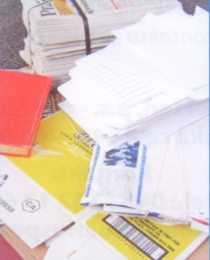
Čo sem patrí Kancelársky papier, noviny a časopisy, zošity, knihy bez pevnej väzby,
kartón, papierová lepenka

Čo sem nepatrí znečistený a mokrý papier, (napr. obalový papier z mäsa,
rýb, mlieka), hygienické vložky, papierové plienky

Plasty
Čo sem patrí PET Fľaše: fľaše od nealko nápojov, vína, sirupov
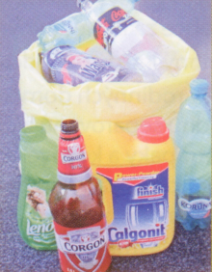
HDPE Fľaše: fľaše od saponátov, šampónov, aviváže,
mydiel, destilovanej vody, pleťovej vody, fritovacích olejov a pod.
PP Fľaše: fľaše od citrónovej šťavy a iné označené ako PP
Fólia: číra aj farebná, hladká, zmršťovacia aj bublinková
neznečistená

Čo sem nepatrí fľaše od motorových olejov, chemikalií-postrekov,
linoleum, PVC podlahovina, PVC bedne, fľaše od lepidiel, farieb
a riedidiel, sáčky od mlieka, kelímky od smotany, jogurtu,
masla a pod.
Sklo
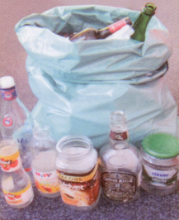
Čo sem patrí Fľaše vyprázdnené, vyčistené bez uzáveru, obalové sklo,
fľaše od vína, alkoholu a iných nápojov, fľaše od zaváranín
a kečupu, tabuľové sklo

Čo sem nepatrí porcelán, keramika, žiarovky, žiarivky, iné prímesi
komunálneho odpadu

------------------------------------------------------------------------------------------------------------------------------------------------------
AKO SPRÁVNE TRIEDIŤ S „ “
Papier, kartón
Čo sem patrí Kancelársky papier, noviny a časopisy, zošity, knihy bez pevnej väzby,
kartón, papierová lepenka

Čo sem nepatrí znečistený a mokrý papier, (napr. obalový papier z mäsa,
rýb, mlieka), hygienické vložky, papierové plienky

Plasty
Čo sem patrí PET Fľaše: fľaše od nealko nápojov, vína, sirupov
HDPE Fľaše: fľaše od saponátov, šampónov, aviváže,
mydiel, destilovanej vody, pleťovej vody, fritovacích olejov a pod.
PP Fľaše: fľaše od citrónovej šťavy a iné označené ako PP
Fólia: číra aj farebná, hladká, zmršťovacia aj bublinková
neznečistená

Čo sem nepatrí fľaše od motorových olejov, chemikalií-postrekov,
linoleum, PVC podlahovina, PVC bedne, fľaše od lepidiel, farieb
a riedidiel, sáčky od mlieka, kelímky od smotany, jogurtu,
masla a pod.
Sklo
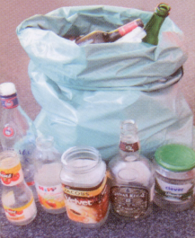
Čo sem patrí Fľaše vyprázdnené, vyčistené bez uzáveru, obalové sklo,
fľaše od vína, alkoholu a iných nápojov, fľaše od zaváranín
a kečupu, tabuľové sklo

Čo sem nepatrí porcelán, keramika, žiarovky, žiarivky, iné prímesi
komunálneho odpadu

